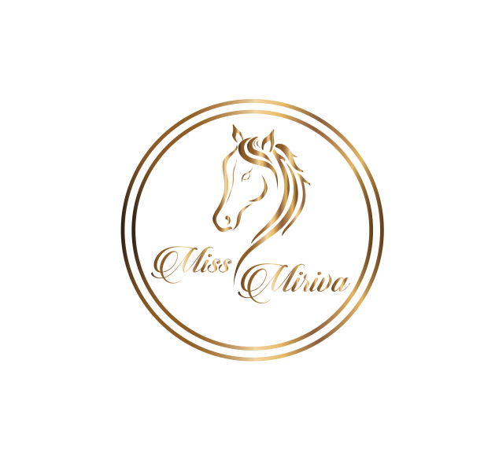

Objednávkový formulář

Objednatel *
Příjmení: * |  |  |  |  |  |  | Jméno:*
Adresa: *
Email: *
Telefon:
*Povinné pole
Email je nutné vyplnit, v poslední době se nám stalo, že zmizely některé zprávy, hlavně z komunikačních kanálů jako je Facebook. Tak ať máme náhradní variantu, kam vám můžeme zaslat fotografie hotových výrobků. Děkujeme za pochopení.

Kde jsme spolu komunikovali?
Ulehčíte nám tak práci a podaří se nám snáze spárovat dodaný materiál s objednávkou.

Facebook |  |  |  |  | Instagram | Email |  |  | Jiný

Uveďte krátkou specifikaci své objednávky*
např. objednávám náramek Mirage, obvod zápěstí 16 cm, detaily viz komunice v emailu

Beru na vědomí, že v případě, že tento vyplněný dokument (případně ručně přepsaný na papír – údaje označené *) nebude přiložený v obálce, nebude na mou objednávku brán zřetel.

Vyplněním této objednávky udělujete Miss Miriva (Ivana Štinglová, DiS, IČ: 76243397) souhlas se zpracováním a uchováním Vašich osobních údajů ve smyslu § 5 odst. 2 a 5 zákona č. 101/2000 Sb., o ochraně osobních údajů. Vaše osobní údaje budou použity pouze pro zapracování vaší zakázky. Osobní údaje nebudou předávány třetím osobám. V budoucnu můžete kdykoliv bez uvedení důvodu vyjádřit nesouhlas s dalším používáním Vašich osobních údajů pro reklamní účely, a to písemně na email: ivana.stinglova@centrum.cz . Na základě písemné žádosti máte právo požadovat v souladu se zákonem informace o rozsahu a povaze zpracování Vašich osobních údajů a případně požadovat opravu Vašich údajů.

Ano, souhlasím.

